

Desarrollo colaborativo de una mini página web personal
Nombre del/los estudiantes/s: Lorvendjy Pierrilus
Nombre del módulo: Taller de plataformas web
Nombre del docente: Gabriel Céspedes Alarcón
Semana: Semana 3
Fecha: 03/04/2026
Tabla de contenidos

Introducción 3

Desarrollo 4

Conclusión 5

Introducción*
Desarrollar una plataforma web para Haitiart especializado en venta de planos inmobiliario, integrando tecnologías frontend y control de versiones. Con herramientas: Vscode, Copilot, Git, GitHub, HTML5, CSS5 y Javascript.

Desarrollo
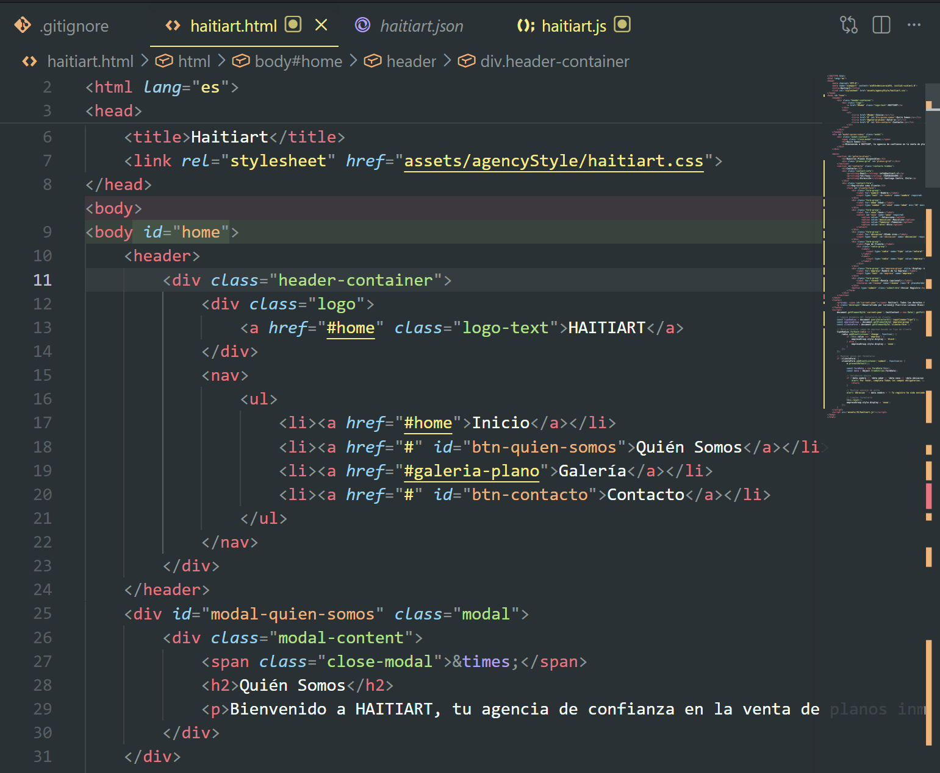

Codigo en html5 estructurado con: header, body, main, nav, list, div, sections etc…La estructura utiliza HTML5 semántico con una división clara entre navegación y contenido. Se implementó una sección dinámica mediante un sistema de modales, donde la interactividad se gestiona vinculando los IDs de los botones de navegación con funciones de JavaScript para mejorar la experiencia de usuario sin recargar la página.

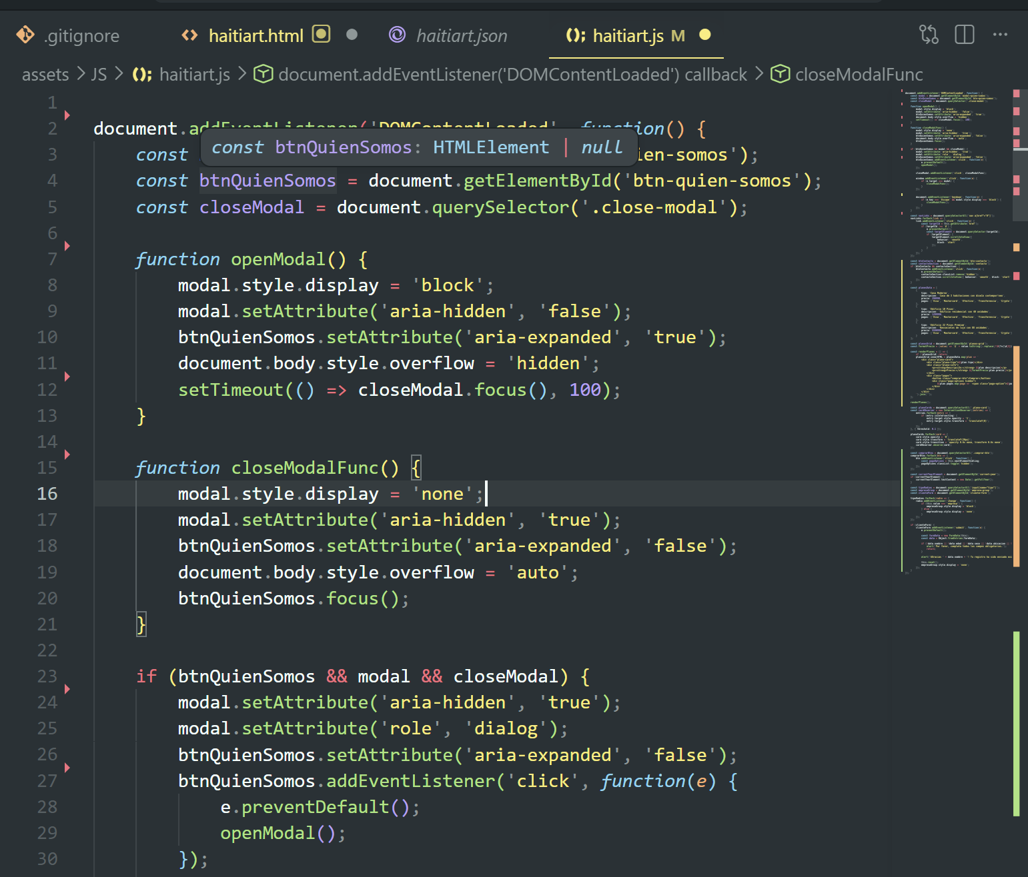

Lo que destaca de este código es que no solo hace que algo aparezca y desaparezca, sino que incluye buenas prácticas de accesibilidad, algo que sumará muchos puntos en una simulación de agencia profesional. El código comienza con DOMContentLoaded, lo que asegura que el script se ejecute solo cuando el HTML esté totalmente cargado.Captura el botón de apertura (btnQuienSomos), el botón de cierre (closeModal) y, aunque no se ve la definición arriba, utiliza la variable modal. El editor te muestra un mensaje flotante: const btnQuienSomos: HTMLElement | null. Esto indica que JavaScript detecta que el botón podría no existir, por lo que es preventivo.
Cuando se ejecuta esta función:
Cambia el CSS de display: none a display: block.
Cambia aria-hidden a false le dice a los lectores de pantalla que el contenido ahora es visible.
Pone el overflow = 'hidden' en el body para que el usuario no pueda hacer scroll en la página de fondo mientras el modal está abierto. Además, mueve el foco del teclado al botón de cerrar con setTimeout.
Función closeModalFunc()
Es el proceso inverso:
- Oculta el modal (display = 'none').
- Restaura el scroll de la página (overflow = 'auto').
- Devuelve el foco del teclado al botón original (btnQuienSomos.focus()). Esto es vital para usuarios que navegan sin mouse.
Aquí es donde ocurre la "magia" del clic:
El if verifica que todos los elementos existan antes de intentar usarlos (evita errores en la consola).
Configura el rol del elemento como un dialog (ventana de diálogo). Al hacer clic en el botón, el e.preventDefault() evita que el enlace # recargue la página o salte, y luego llama a openModal().
El uso de aria-hidden, aria-expanded y el manejo del focus() demuestra que la agencia se preocupa por estándares modernos de inclusión web (WCAG).
El uso de condicionales para verificar la existencia de elementos previene que el sitio "se rompa" si decides quitar el botón en otra página.
Las funciones están separadas por responsabilidades (abrir y cerrar), lo que facilita el mantenimiento del código.

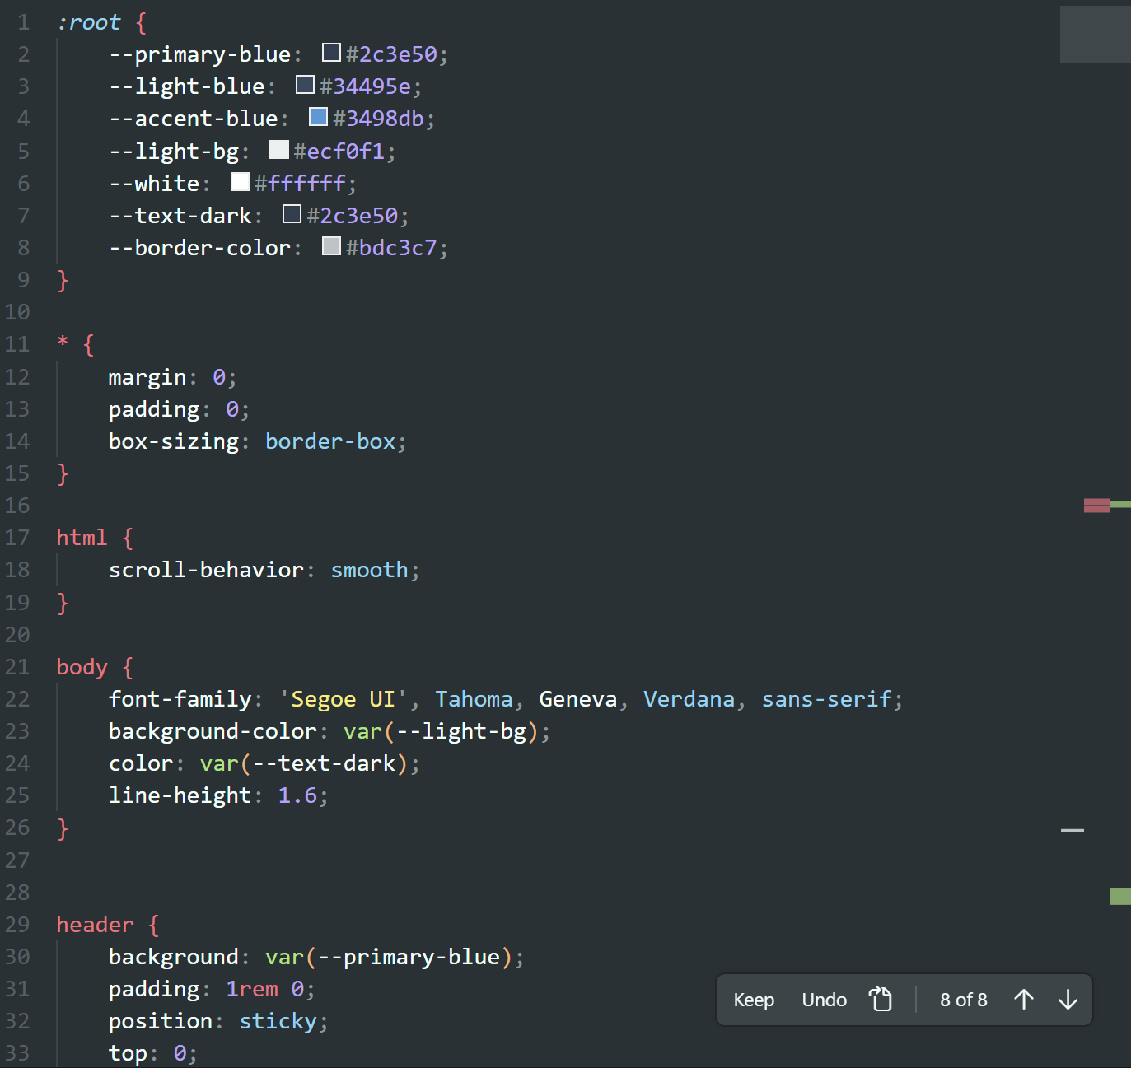
Implementamos variables CSS (:root) para gestionar la paleta de colores de forma centralizada, siguiendo estándares de diseño profesional. Se aplicó scroll-behavior: smooth para una navegación fluida y position: sticky en el header para garantizar la usabilidad en todo momento. El uso de border-box en el reset global garantiza un control preciso sobre las dimensiones de los contenedores en diferentes dispositivos.
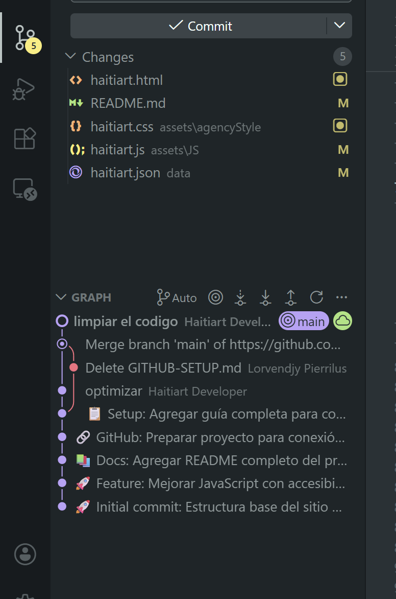
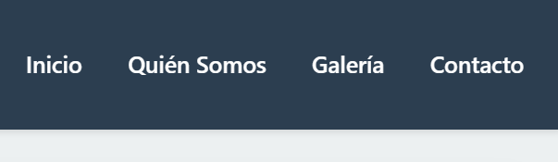

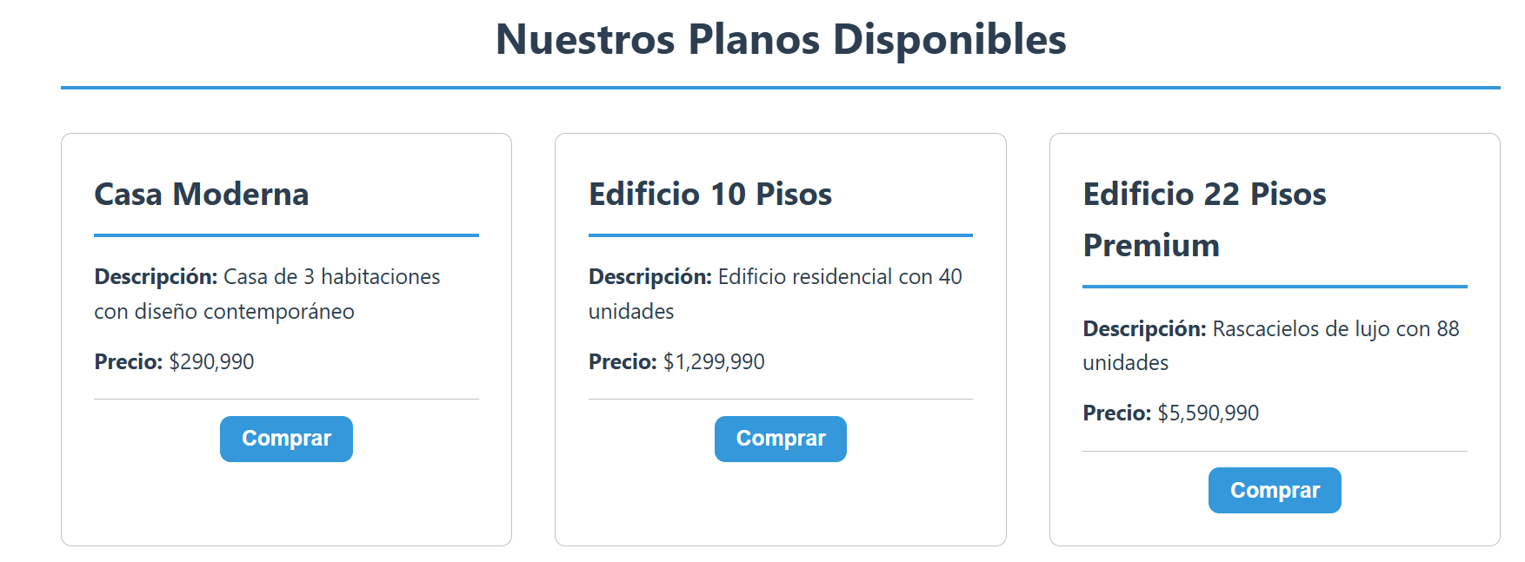

Al hacer clic en comprar, se desplega las opciones de pago.
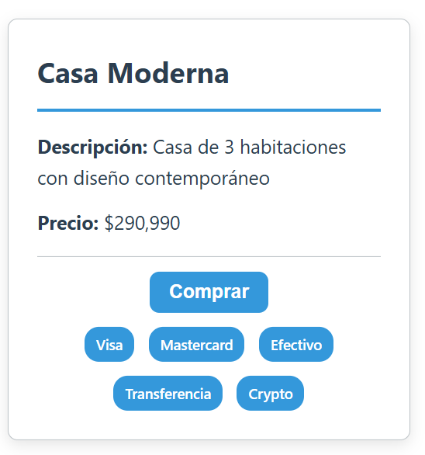
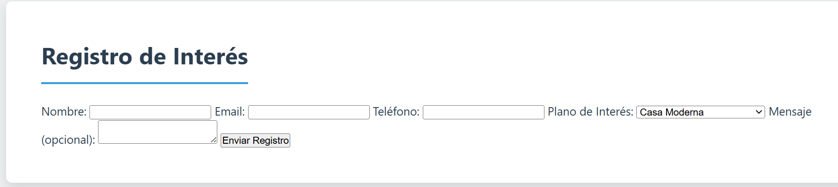
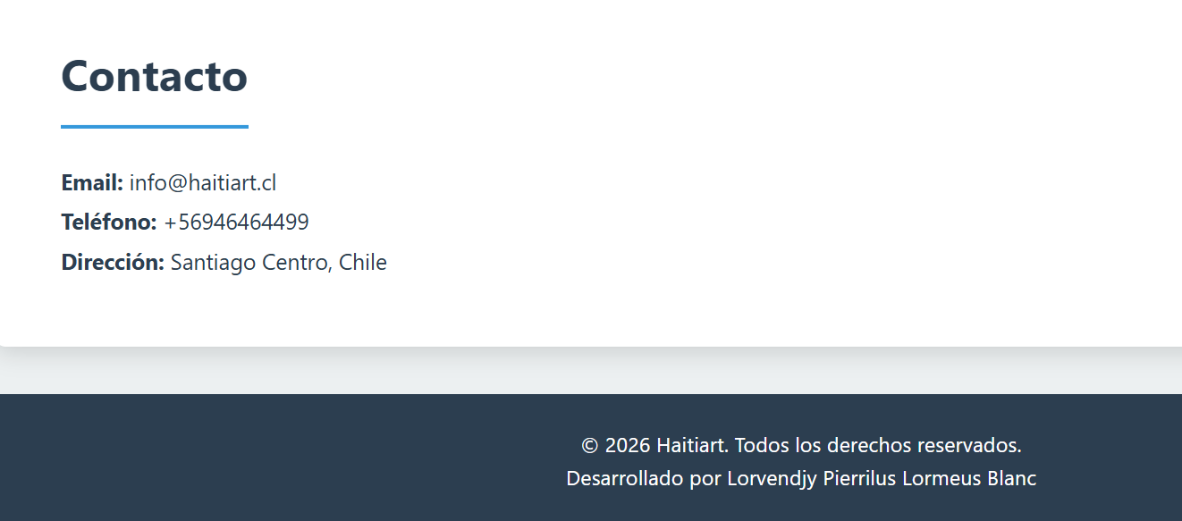
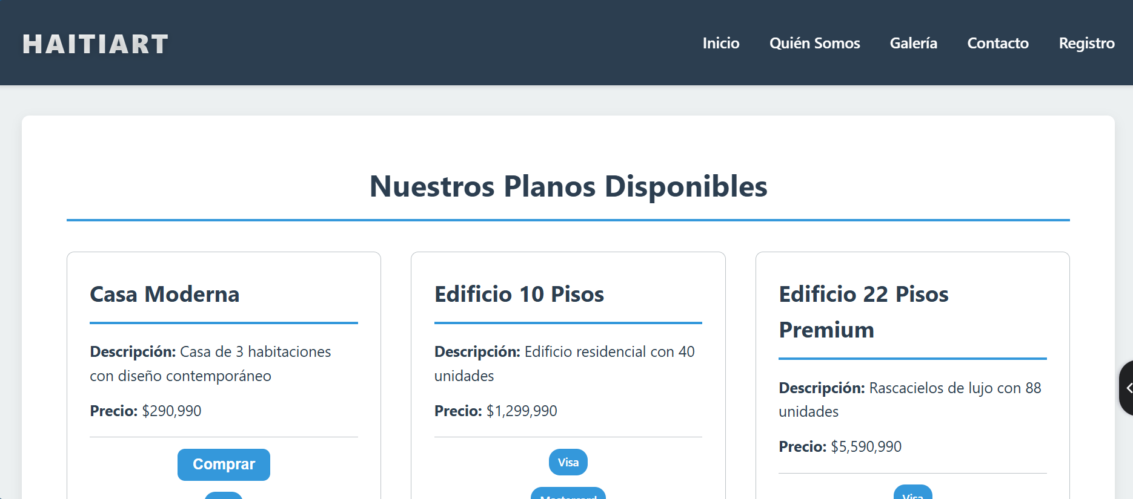

Conclusión**
Crear un sitio web es muy complicado, aunque se ve simple. Nosotros por nuestra parte, hagamos todo lo posible para cumplir la meta usando herramienta que esté a nuestra disposición. Por ejemplo: Hemos detectado una duplicación de la etiqueta <body> en el archivo HTML (una simple y otra con ID), lo que causaba inconsistencias en la interpretación del DOM por parte del navegador. Teníamos que unificar las etiquetas en una sola <body id="home">, asegurando que los estilos vinculados al ID y la estructura semántica fueran coherentes. Otro problema: el modal de "Quién Somos" abría correctamente, pero los usuarios que navegan con teclado perdían el foco, y el fondo de la página seguía desplazándose, lo que generaba una mala experiencia. Implementamos document.body.style.overflow = 'hidden' al abrir el modal para bloquear el scroll de fondo. Además, añadimos atributos ARIA (aria-hidden, role="dialog") y la función. focus() para asegurar que el sitio fuera accesible para personas con discapacidad visual.

